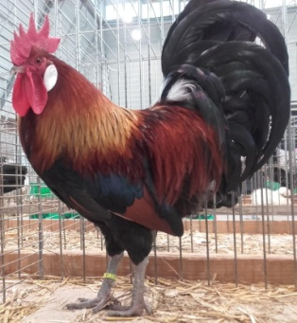 Bresse-Gauloise club de France

Dans le cadre du recensement des possesseurs de volailles Gauloise saumon doré le Bresse Gauloise club de France vous invite à répondre au questionnaire ci-dessous :
Je soussigné Mr/Mme
Demeurant à
Déclare posséder : coq(s) et poule(s) de race Gauloise saumon doré.
J’autorise le Bresse Gauloise club de France à faire paraître mes coordonnées ainsi que les photographies de mes animaux sur le site internet du club.
Autorise ; n’autorise pas (rayer ce qui ne convient pas)
VIDART Damien : vidart.vs.gauloisedoree@hotmail.com
Adresse : 2 route de Mesgrigny 10170 MERY sur SEINE
Tel : 06.27.11.02.55

